**RESOLUÇÃO – RE Nº 310, DE 01 DE SETEMBRO DE 2004**

**(Publicada em DOU nº 171, de 03 de setembro de 2004)**

**(Revogada pela Resolução – RDC nº 31, de 11 de agosto de 2010)**

~~O~~ **~~Adjunto da Diretoria Colegiada da Agência Nacional de Vigilância Sanitária~~**~~, no uso da atribuição, que lhe confere a Portaria n.º 13, de 16 de janeiro de 2004,~~

~~considerando o disposto no art.111, inciso II, alínea "a" § 3º do Regimento Interno aprovado pela Portaria nº 593, de 25 de agosto de 2000, republicada no DOU de 22 de dezembro de 2000,~~

~~considerando que a matéria foi submetida à apreciação da Diretoria Colegiada, que a aprovou em reunião realizada em 30 de agosto de 2004, resolve:~~

~~Art. 1º Determinar a publicação do "Guia para realização do estudo e elaboração do relatório de equivalência farmacêutica e perfil de dissolução" anexo.~~

~~Art. 2º Ficam revogadas as Resoluções RE no 900 e no 901, de 29 de maio de 2003.~~

~~Art. 3º Esta Resolução entra em vigor na data de sua publicação.~~

~~DAVI RUMEL~~

**~~ANEXO~~**

**~~GUIA PARA REALIZAÇÃO DO ESTUDO E ELABORAÇÃO DO RELATÓRIO DE EQUIVALÊNCIA FARMACÊUTICA E PERFIL DE DISSOLUÇÃO~~**

~~I. Considerações gerais~~

~~1. O estudo de equivalência farmacêutica deve ser realizado entre o medicamento teste e o medicamento de referência comercializado no País.~~

~~2. Os estudos de equivalência farmacêutica e de perfis de dissolução devem ser realizados por laboratórios devidamente autorizados pela Anvisa para essas finalidades, pertencente à Rede Brasileira de Laboratórios Analíticos em Saúde (Reblas).~~

~~3. Os estudos devem ser realizados em amostras com até seis meses de fabricação, preferencialmente.~~

~~4. O medicamento de referência deve cumprir com todos os requisitos farmacopéicos.~~

~~5. O medicamento teste deve cumprir em sua totalidade com os requisitos farmacopéicos da monografia individual, inscrita na Farmacopéia Brasileira. No caso de utilização de algum outro código autorizado pela legislação vigente, os requisitos farmacopéicos da monografia devem ser complementados com os ensaios descritos em métodos gerais da Farmacopéia Brasileira vigente, para a forma farmacêutica em estudo. Na falta de monografia farmacopéica oficial, o estudo deve ser realizado utilizando-se método fornecido pela empresa solicitante, covalidado pelo laboratório executor do estudo, complementando-se com os ensaios descritos em métodos gerais da Farmacopéia Brasileira vigente.~~

~~6. Deve-se utilizar substâncias de referência oficializadas pela Farmacopéia Brasileira ou, na ausência destas, por outros códigos autorizados pela legislação vigente. No caso da inexistência dessas substâncias, será admitido o uso de padrões de trabalho, desde que a identidade, o teor, os resíduos e o perfil de impureza sejam devidamente determinados.~~

~~7. Os ensaios para a comprovação da equivalência farmacêutica devem ser realizados, simultaneamente, nos medicamentos teste e referência.~~

~~8. Os testes de esterilidade e pirogênio para o medicamento de referência na equivalência farmacêutica podem ser dispensados em alguns casos, desde que a solicitação com a devida justificativa seja protocolada para apreciação da Gerência responsável pela habilitação dos centros de equivalência farmacêutica na Anvisa antecipadamente a execução da equivalência farmacêutica.~~

~~9. Devem estar à disposição da empresa contratante e da Anvisa os históricos individuais das análises realizadas, contendo os dados utilizados na avaliação de cada ensaio: dados estatísticos, tabelas com resultados, cópia dos cromatogramas e espectros, dos medicamentos teste e referência.~~

~~10. No caso da transferência de metodologias da matriz para o centro de equivalência, o método será considerado validado, desde que sejam avaliados os parâmetros de precisão, especificidade e linearidade.~~

~~11. A amostragem mínima deve possibilitar estudo completo de equivalência farmacêutica, um re-teste e a contra-prova.~~

~~12. O prazo mínimo para a retenção dos lotes deve ser correspondente ao prazo de validade do produto mais um ano, tendo como parâmetro a validade do produto mais recente (teste X referência).~~

~~13. Os estudos de perfis de dissolução devem utilizar o mesmo método de dissolução empregado no estudo de equivalência farmacêutica. No caso da inexistência de método de dissolução farmacopéico, os perfis de dissolução devem ser realizados em, pelo menos, três meios de dissolução diferentes, dentro da faixa de pH fisiológico. Os três meios devem ser validados. A apresentação dos perfis de dissolução em três meios poderá ser dispensada nos casos em que a empresa apresentar o dossiê de desenvolvimento analítico, comprovando que o método proposto para análise é o mais adequado para o produto. Esse procedimento também pode ser adotado nos casos em que o método de dissolução presente na(s) farmacopéia(s) não é adequado para o produto, desde que devidamente justificado.~~

~~14. Os relatórios com os resultados e a avaliação do estudo de equivalência farmacêutica realizado com o medicamento que se apresente na forma de comprimido revestido/drágea cujo medicamento de referência seja comprimido simples ou vice versa poderá ser registrado como medicamento genérico ou similar desde que o revestimento não apresente função gastro-protetora.~~

~~II. Procedimentos~~

~~Critérios para os estudos de equivalência farmacêutica~~

~~1. Para medicamentos isentos do estudo de biodisponibilidade relativa/bioequivalência~~

~~1.1. Cumprir todas as exigências citadas em considerações gerais;~~

~~1.2. Para adesivos de liberação modificada para aplicação tópica, cremes, pomadas, ungüentos, géis, pastas e suspensões deve ser verificada a semelhança entre os perfis de dissolução do fármaco contido nos medicamentos teste e referência, quando houver método de dissolução para o produto (fármaco e forma farmacêutica) descrito na Farmacopéia Brasileira ou em algum outro código autorizado pela legislação vigente ;~~

~~1.3. No caso de apresentações em gotas (soluções e suspensões, orais, nasais, oftálmicas, entre outras) deve ser determinado o número de gotas que corresponde a 1 mL, indicando-se a concentração do fármaco por mL. O certificado de equivalência farmacêutica deve conter a intercambialidade em mg/gotas entre o medicamento teste e referência;~~

~~1.4. Para as apresentações na forma farmacêutica spray, deve ser comprovada a concentração do fármaco por dose, de acordo com o medicamento de referência.~~

~~2. Para medicamentos em que o estudo de equivalência farmacêutica substitui a biodisponibilidade relativa/bioequivalência~~

~~2.1. Cumprir todas as exigências citadas em considerações gerais;~~

~~2.2. Apresentar estudo comparativo dos perfis de dissolução em relação ao medicamento de referência conforme o procedimento descrito no item V.~~

~~3. Para medicamentos a serem submetidos ao estudo de biodisponibilidade relativa/bioequivalência~~

~~3.1. Cumprir todas as exigências citadas em considerações gerais;~~

~~3.2. O estudo de equivalência farmacêutica deve ser realizado utilizando-se obrigatoriamente o mesmo lote empregado no estudo de biodisponibilidade relativa/bioequivalência, respeitadas as restrições de outras normas legais e regulamentares pertinentes;~~

~~3.3. A diferença de teor do fármaco entre os medicamentos teste e referência não deve ser superior a 5,0%. Caso este limite seja ultrapassado, documentação adicional poderá ser solicitada pela Anvisa.~~

~~3.4. Apresentar estudo comparativo dos perfis de dissolução dos dois produtos (teste e referência), não sendo obrigatória, entretanto, a demonstração da semelhança entre os perfis.~~

~~III. Relatório técnico/certificado de equivalência farmacêutica~~

~~Para todos os casos acima, deve ser apresentado certificado (s) de análise de equivalência farmacêutica do(s) medicamento(s) teste e referência, conforme modelo disponível no website da http://www.anvisa.gov.br/reblas/certificados/index.htm~~

~~IV. Relatório técnico/certificado de perfis de dissolução~~

~~Nos casos em que a apresentação dos perfis de dissolução for necessária, o relatório/certificado deve ser apresentado conforme modelo disponível no website da Anvisa http://www.anvisa.gov.br/reblas/certificados/index.htm~~

~~V. Comparação de perfis de dissolução~~

~~A comparação de perfis de dissolução é útil nos casos em que se deseja conhecer o comportamento de dois produtos antes de submetê-los a ensaios de biodisponibilidade relativa/bioequivalência, para isentar as menores dosagens desses estudos e nos casos de alterações pós-registro. Nesta comparação avalia-se a curva como um todo empregando Método Modelo Independente.~~

~~Um método modelo independente simples é aquele que emprega um fator de diferença (f1) e um fator de semelhança (f2). O fator f1 calcula a porcentagem de diferença entre os dois perfis avaliados a cada tempo de coleta e corresponde a uma medida do erro relativo entre os perfis:~~

~~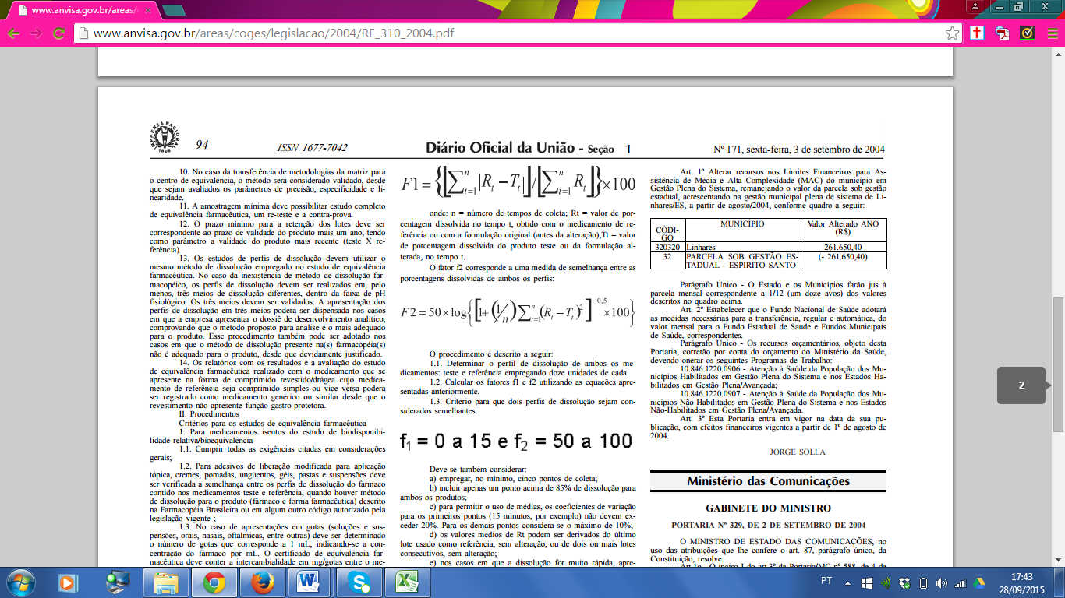~~

~~onde: n = número de tempos de coleta; Rt = valor de porcentagem dissolvida no tempo t, obtido com o medicamento de referência ou com a formulação original (antes da alteração);Tt = valor de porcentagem dissolvida do produto teste ou da formulação alterada, no tempo t.~~

~~O fator f2 corresponde a uma medida de semelhança entre as porcentagens dissolvidas de ambos os perfis:~~

~~~~

~~O procedimento é descrito a seguir:~~

~~1.1. Determinar o perfil de dissolução de ambos os medicamentos: teste e referência empregando doze unidades de cada.~~

~~1.2. Calcular os fatores f1 e f2 utilizando as equações apresentadas anteriormente.~~

~~1.3. Critério para que dois perfis de dissolução sejam considerados semelhantes:~~

~~~~

~~Deve-se também considerar:~~

~~a) empregar, no mínimo, cinco pontos de coleta;~~

~~b) incluir apenas um ponto acima de 85% de dissolução para ambos os produtos;~~

~~c) para permitir o uso de médias, os coeficientes de variação para os primeiros pontos (15 minutos, por exemplo) não devem exceder 20%. Para os demais pontos considera-se o máximo de 10%;~~

~~d) os valores médios de Rt podem ser derivados do último lote usado como referência, sem alteração, ou de dois ou mais lotes consecutivos, sem alteração;~~

~~e) nos casos em que a dissolução for muito rápida, apresentando valor igual ou superior a 85% de fármaco dissolvido em 15 minutos, os fatores f1 e f2 perdem o seu poder discrimitativo e, portanto, não é necessário calculá-los. Nesses casos, deve-se comprovar a rápida dissolução dos produtos e mostrar a forma da curva, realizando coletas em, por exemplo: 5, 10, 15 e 20 ou 30 minutos.~~